PROGRAMA DE GESTIÓN DOCUMENTAL - PGD

PARTIDO SOCIAL DE LA UNIDAD NACIONAL - PARTIDO DE LA U, CORDINACION DE GESTIÓN DOCUMENTAL

Bogotá D. C. Diciembre de 2018

NOMBRE DE LA ENTIDAD | PARTIDO SOCIAL DE LA UNIDADAD NACIONAL – PARTIDO DE LA U
FECHA DE APROBACIÓN: | DICIEMBRE 20 DE 2018 – ACTA No 01 del Comité de Archivo
FECHA DE VIGENCIA: | 2019 - 2020
VERSIÓN DEL DOCUMENTO: | 1.0
DENOMINACIÓN DE LA AUTORIDAD ARCHIVISTICA INSTITUCIONAL (DEPENDENCIA) | SECRETARIA GENERAL, COORDINACIÓN – COMITÉ DE ARCHIVO
RESPONSABLE DE SU ELABORACIÓN: | COORDINADOR DE GESTION DOCUMENTAL

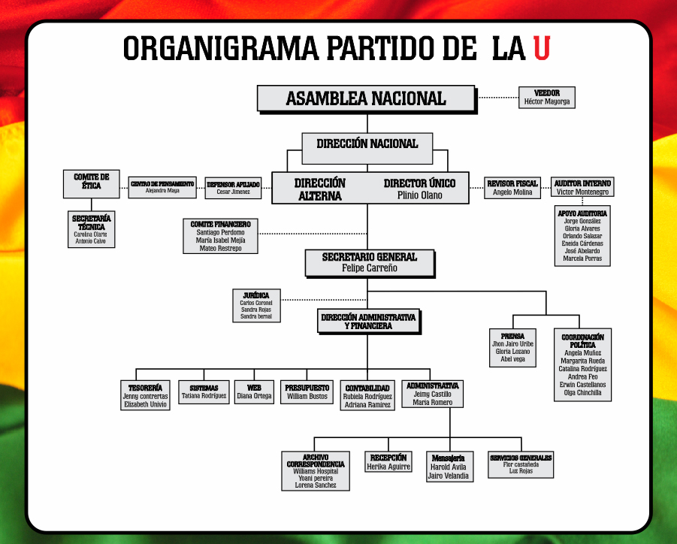 Grafica 1: Organigrama PU 2018

TABLA DE CONTENIDO

TABLA DE CONTENIDO....................................................................................................3

1 INTRODUCCION..............................................................................................................5

2 ALCANCE........................................................................................................................6

3 OBJETIVO GENERAL.....................................................................................................6

3.1 OBJETIVOS ESPECIFICOS..........................................................................................6

4 MISIÓN..............................................................................................................................7

5 VISIÓN...............................................................................................................................7

5.1 VALORES ESENCIALES…………………………………………………………................7

6 POLÍTICA DE CALIDAD...................................................................................................8

7 FUNCIONES......................................................................................................................8.9

8 MARCO LEGAL.................................................................................................................9

9 REQUERIMIENTOS PARA LA IMPLEMENTACIÓN DEL PROGRAMA DE GESTIÓN DOCUMENTAL…………………………………………………………………………10
9.1 REQUISITOS TECNICO…………………………………………………………………........10
9.2 REQUISITOS ADMINISTRATIVOS………………………………………………………….10
9.3 REQUISITOS ECONOMICOS………………………………………………………………..10
10 COMITÉ DE ARCHIVO……………………………………………………………………….11

10.1 IMPORTANCIA………………………………………………………………………………..11

10.2 FUNCIONES……………………………………………………………………………………11

11 PRODUCCIÓN DOCUMENTAL.....................................................................................12

11.1 EL CICLO VITAL DE LOS DOCUMENTOS……………………………………………….12
12 ORGANIZACIÓN DOCUMENTAL.................................................................................13

12.1CLASIFICACIONDOCUMENTAL……………………………………………………………13

TABLA DE CONTENIDO

12.2 ORDENACIONDOCUMENTAL…………………………………………………………14
12.3 ESCRIPCIONDOCUMENTAL…………………………………………………………..14
12.4 TABLA DE RETENCION y TABLA VALORACION DOCUMENTAL TRD TVD….15
12.5 TRANSFERENCIASDOCUMENTALES………………………………………………..16
13. INVENTARIO DOCUMENTAL..................................................................................17
14. PRESERVACION DOCUMENTAL……………………………………………………....18
13.1 PRESERVACION DIGITAL……………………………………………………………....19
15 VALORACIÓN DOCUMENTAL...................................................................................20

16 DEFINICIONES........................................................................................................20-24

17 BIBLIOGRAFIA..............................................................................................................25

1. INTRODUCCION
El Programa de Gestión Documental ¨es el instrumento archivístico a través del cual se formula y documenta, a corto, mediano y largo plazo, el desarrollo sistemático de los procesos archivísticos de una entidad encaminados a la planificación, procesamiento, manejo y organización de la documentación (de orden administrativo, histórico, y patrimonial si es el caso) producida y recibida por una entidad, desde su origen hasta su destino final, con el objeto de facilitar su conservación y de definir los flujos y modos de acceso a esta, tanto a nivel interno como para el público en general, este debe ser aprobado, publicado, implementado y controlado.
En este sentido, con la promulgación de la Ley 1712 de 2014 Transparencia y del Derecho 1081 de 2015 del Acceso a la Información Pública, se ratificaron los principios de la Gestión Documental y la necesidad que tienen los sujetos obligados, de contar con información confiable, oportuna y organizada para dar cumplimiento tanto a la estructuración de los instrumentos de gestión de información mencionados anteriormente, como a la implementación del Programa en sí mismo.
La ley 594 de 2000 expedida por el Gobierno Nacional, se constituyó en una norma de obligatorio cumplimiento para las administración de los archivos en las entidades estatales y en las privadas que prestan funciones públicas.
La Secretaría General del Partido Social dela Unidad Nacional - Partido de la U., propone la primera versión del Programa de Gestión Documental – PGD, el cual se constituye como el punto de partida para implementar los procedimientos archivísticos a corto, mediano y largo plazo con el objetivo de garantizar el acceso, trámite y administración de documentos desde su producción hasta su disposición final.
En este mismo sentido, el Programa de Gestión Documental – PGD brinda los lineamientos en materia de gestión documental articulada con los objetivos y metas estratégicas institucionales.
La siguiente propuesta se hace con base a los lineamientos establecidos por el Archivo General de la Nación en el Documento “Manual de Implementación de un Programa de Gestión Documental” – PGD (Colombia. Archivo General de la Nación - AGN, 2014).

2. ALCANCE
El Programa de Gestión Documental - PGD, se relaciona con la Visión y la Misión del Partido de la U, mediante la identificación de las actividades a desarrollar en gestión documental a corto mediano y largo plazo, que luego de haber registrado los aspectos críticos en materia de la gestión documental se establecieron las siguientes metas.
3. OBJETIVO GENERAL
El Programa de Gestión Documental – PGD, tiene como objetivo establecer los lineamientos archivísticos a corto, mediano y largo plazo, al interior del Partido Social de la Unidad Nacional – Partido de la U., sobre gestión de la información producida y/o recibida, desde su origen hasta su disposición final, independientemente del soporte o medio de registro (análogo o digital) en que se produzca, para la toma oportuna de decisiones.
Ejecutar las actividades administrativas, técnicas, de planificación, a través de la normatividad vigente, lineamientos, el control de procesos, con el propósito de garantizar la eficiencia en el funcionamiento de la gestión documental, organización, conservación, administración del patrimonio documental, acceso y seguridad de la información del P.U.
3.1 OBJETIVOS ESPECÍFICOS
- Resaltar la importancia que tienen los documentos de archivo generados en la Entidad, dentro del cumplimiento de sus funciones.
- Normalizar y estandarizar a través de los procesos del Programa de Gestión Documental – PGD, la producción, recepción, distribución, trámite, organización, consulta, conservación y disposición final durante el ciclo vital del documento.
- Implementar el desarrollo de procesos básicos de aplicación de la Tabla de Retención Documental, organización, transferencias primarias, recuperación, preservación, conservación de la información y disposición final de los documentos.
- Fortalecer la seguridad en los sistemas de información institucional. Implementando las actividades necesarias de conformidad con los requerimientos del Archivo General de la Nación.

4. MISIÓN
Promover una sociedad justa, libre y prospera, afianzados en el fortalecimiento de las instituciones democráticas y el ejercicio del buen Gobierno, que recupere la confianza política.
5. VISIÓN
Constituirnos como la mejor y mayor alternativa política del país en los próximos cinco años.

5.1 Valores Esenciales

- Reparo equitativo de la riqueza.
- Igualdad de oportunidades

- Protección a la libertad de pensamiento y opinión, salvaguardia y respeto por el pluralismo cultural, ético, religioso y sexual.
- Responsabilidad, entendida como el espíritu de rendir cuentas y responder por las consecuencias de los actos.
- Solidaridad, implica la persecución constante de una sociedad equitativa.
- Compromiso que permite pasar las promesas a los hechos, generando resultados y beneficios tangibles.
- Impulso a la educación, como función primordial para construir un mejor país.

6. POLÍTICA DE CALIDAD
La Secretaría General del Partido Social de la Unidad nacional – Partido de la U., cuya misión es constituirnos como la mejor y mayor alternativa política del País, busca la satisfacción de sus usuarios y partes interesadas, cumpliendo los requisitos legales y organizacionales suscritos frente a la Ley 1712 de 2014 “Ley de Transparencia” y Ley 594 de 2000 “Ley General de Archivos”. Por lo cual se compromete a:
• Promover el acceso a la información pública como derecho fundamental que tiene todas las personas
• Los ciudadanos tiene derecho a conocer sobre la existencia y acceder a la información pública en posesión o bajo control de los sujetos obligados.
• Proteger la confidencialidad, integridad, disponibilidad y autenticidad de los activos de información.
• Administrar y conservar los documentos de archivo producidos en el ejercicio de su gestión y preservar la memoria institucional.

7. FUNCIONES
El Partido Social de la Unidad Nacional – Partido de la U, en el desarrollo de su actividad están obligados a cumplir la Constitución y las leyes, defender y difundir los derechos humanos como fundamento de la convivencia pacífica y a propender al logro y mantenimiento de la Paz, en los términos del artículo 95 de la Constitución Política.
Todos los colombianos tienen derecho a constituir partidos y movimientos políticos, a organizarlos y a desarrollarlos, a afiliarse y retirarse de ellos libremente y a difundir sus ideas y programas.
Los partidos son instituciones permanentes que reflejan el pluralismo político, promueven y encauzan la participación de los ciudadanos y contribuyen a la formación y manifestación de la voluntad popular, con el objeto de acceder al poder, a los cargos de elección popular y de influir en las decisiones políticas y democráticas de la Nación. LEY 130 DE 1994 (Marzo 23) Diario Oficial No. 41280, del 23 de marzo de 1994.

DEL TÍTULO VII. LEY 130 DE 1994 ARTÍCULO 33 ACCESO DE LA OPOSICIÓN A LA INFORMACIÓN Y DOCUMENTACIÓN OFICIALES.
Salvo asuntos sometidos a reserva legal o constitucional, los partidos y movimientos políticos que no participen en el Gobierno tendrán derecho a que se les facilite, en forma preferencial y con celeridad, la información y documentación oficiales, dentro de los quince (15) días siguientes a la presentación de la solicitud.

8. MARCO LEGAL

De conformidad con los artículos 8, 15 y 74 de la Constitución de Colombia, es obligación del Estado y de las personas, proteger las riquezas culturales y naturales de la Nación, respetar el derecho que todas las personas tienen a conocer, actualizar y rectificar las informaciones que se hayan recogido sobre ellas en bancos de datos y en archivos de las entidades públicas y privadas y a acceder a los documentos públicos salvo los casos que establezca la ley.
Igualmente, la Ley 1712 de 2014 “Ley de Transparencia y Acceso a la Información y como la Ley 594 de 2000 “Ley General de Archivos” en el título V, Gestión de Documentos, Artículo 21. Programas de Gestión Documental, establece que: “Las entidades públicas deberán elaborar programas de gestión de documentos, pudiendo contemplar el uso de nuevas tecnologías y soportes, en cuya aplicación deberán observarse los principios y procesos archivísticos.”

9. REQUERIMIENTOS PARA LA IMPLEMENTACIÓN DEL PROGRAMA DE GESTIÓN DOCUMENTAL
Desde la perspectiva de la Ley General de Archivos, Ley 594 de 2000 artículo 3, se define Gestión documental como el “Conjunto de actividades administrativas y técnicas tendientes a la planificación, manejo y organización de la documentación producida y recibida por las Entidades, desde su origen hasta su destino final, con el objeto de facilitar su utilización y conservación”.

9.1 Requisitos Técnicos.
Se refieren a las condiciones o instrumentos técnicos con que cuenta la Entidad tales como, manuales de procesos y procedimientos, con compilación de formas o formatos regulados, manual de funciones y tablas de retención documental, tablas de valoración documental, adopción de normas técnicas y normatividad en general, existencia de archivos en las diferentes fases del ciclo vital y de la Unidad de Correspondencia.
9.2 Requisitos Administrativos.
Hacen relación a la necesidad de integrar el Programa de Gestión Documental (PGD) con todas las funciones administrativas de la entidad, así como con los sistemas de información, aplicativos y demás herramientas informativas de las que haga uso la entidad, en atención a las siguientes consideraciones
9.3 Requisitos Económicos.
Se requiere que la administración del Partido Social de la Unidad Nacional – Partido de la U, asigne un presupuesto Anual para el desarrollo del Programa de Gestión Documental - PGD.
- Recursos Humanos
- Recursos Tecnológicos
- Recursos Físicos

10. COMITE DE ARCHIVO
Es un órgano interno de la entidad, de carácter asesor en todos los aspectos relacionados con la organización, manejo y control de los documentos de una entidad.
Que los artículos 2.8.2.1.14, 2.8.2.1.15 y 2.8.2.1.16 del Decreto 1080 de 2015, establece:
ARTÍCULO 2.8.2.1.14. Del Comité Interno de Archivo. Las entidades territoriales en los departamentos, distritos y municipios establecerán mediante acto administrativo, un Comité Interno de Archivo cuya función es asesorar a la alta dirección de la entidad en materia archivística y de gestión documental, definir las políticas, los programas de trabajo y los planes relativos a la función archivística institucional, de conformidad con la Ley 594 de 2000 y demás normas reglamentarias.
10.1 IMPORTANCIA
Grupo asesor de la alta Dirección, responsable de cumplir y hacer cumplir las políticas archivísticas, definir los programas de gestión de documentos y hacer recomendaciones en cuanto a los procesos administrativos y técnicos de los archivos que recibe y genera una empresa.
10.2 FUNCIONES DE COMITÉ
- Recomendar la elaboración de las Tablas de Retención de Documentos, su conservación y destino final.
- Establecer los procedimientos que hay que seguir en la transferencia de archivo de gestión al central.
- Establecer estudios para la solicitud de eliminación documental.
- Seleccionar y definir el medio de destrucción de los documentos, con base en las disposiciones legales vigentes.
- Fijar términos de retención para los documentos según la importancia y necesidad de consulta teniendo en cuenta las disposiciones legales.
- Propender por la capacitación y actualización del personal de archivo y de las dependencias productoras de documentos.
- Definir normas para el servicio de consulta préstamo y devolución de la documentación.

11. PRODUCCIÓN DOCUMENTAL
Definición de la operación Realizar las actividades destinadas a la generación, recepción, radicación y registro de los documentos en cumplimiento de las funciones de la entidad, bajo las políticas, estándares y requisitos definidos en la planeación, articulado con los documentos del sistema integrado de gestión
La producción documental consiste en la generación de documentos en las dependencias del Partido Social de la Unidad Nacional – Partido de la U., en cumplimiento y ejercicio de sus funciones.
11.1 EL CICLO VITAL DE LOS DOCUMENTOS
Se puede definir como las etapas o ciclos que atraviesan los documentos desde su proceso de creación hasta su disposición final, siendo esta su eliminación o su conservación permanente

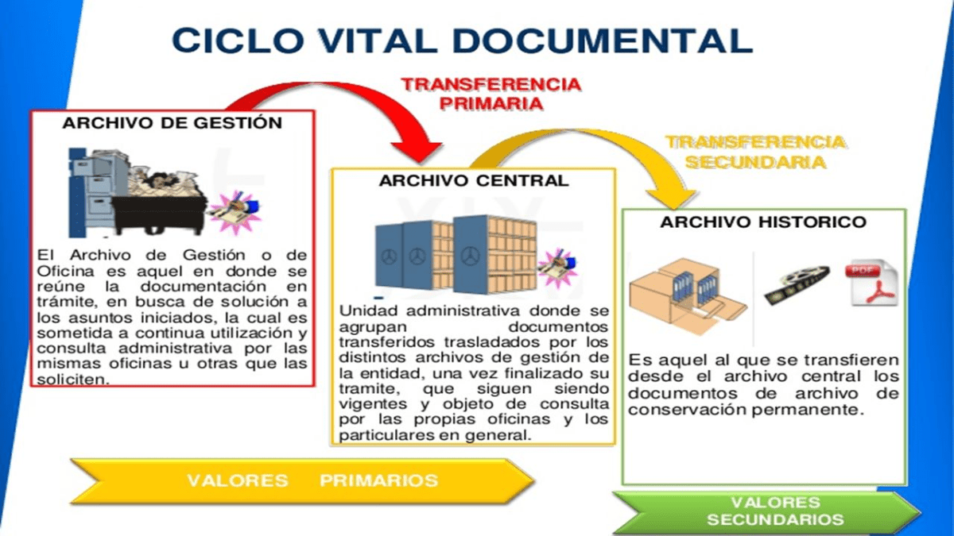

12. ORGANIZACIÓN DOCUMNETAL
La organización física de los archivos gestión se hará de acuerdo con la Tabla de Retención Documental -TRD, que indica las Series y Subseries de archivo definidas por la y que se han elaborado teniendo en cuenta la estructura de la Entidad, funciones, procesos y procedimientos de las dependencias.
Con respecto a los fondos acumulados, es necesario realizar la implementación de las tablas de valoración documental llevando a cabo las siguientes actividades técnicas archivísticas. Clasificación documental:
Identificación de las series y subseries documentales de las dependencias, de conformidad con la Tabla de Valoración Documental.
- Ordenación documental: de acuerdo con los sistemas de ordenación documental se deben ordenar los documentos al interior del expediente o carpeta, teniendo en cuenta el criterio de ordenación que corresponda por año fiscal o expediente.
- Foliación: numeración consecutiva de los expedientes y carpetas previamente ordenadas, este proceso se hace de conformidad con lo establecido normatividad archivística de la Entidad.
- Disposición física: conservación en carpetas y cajas establecidas por la Entidad.
- Descripción: elaboración de los inventarios de archivo de gestión en el formato unido de inventario documental – FUID, establecido en el Acuerdo 042 de 2002.
- Depuración: retiro de la duplicidad y materia abrasivo.
- Identificación: Rotulación de cajas y carpetas con los datos para la localización de la documentación.
- Re almacenar: Cambio de unidades de conservación (cajas y carpetas).
12.1 Clasificación Documental
“Proceso archivístico mediante el cual se identifican y establecen las series que componen cada agrupación documental (fondo, sección y subsección), de acuerdo con la estructura orgánico-funcional de la entidad” (Acuerdo 027 de 2006 AGN.).

Actividades:

- Identificación de unidades administrativas y funcionales.
- Aplicación de la tabla de retención y/o valoración de la dependencia.
- Conformación de series y subseries documentales.
- Identificación de tipos documentales de la tabla de retención yo valoración y de los documentos de apoyo.
- Control en el tratamiento y organización de los documentos.

12.2 Ordenación Documental
Ordenar es la operación de unir los elementos o unidades de un conjunto relacionándolos unos con otros, de acuerdo a una unidad-orden establecida de antemano. En nuestro caso los elementos serán los documentos o las unidades archivísticas, dentro de las series.

Actividades:
- Relaciones entre unidades documentales, series, subseries y tipos documentales.  Conformación y apertura de expedientes.
- Determinación de los sistemas de ordenación.
- Organización de series documentales de acuerdo con los pasos metodológicos.
- Foliación.

12.3 Descripción Documental
La Descripción Documental es un proceso técnico-archivístico que consiste en identificar, analizar y determinar los caracteres externos e internos de los documentos con la finalidad de elaborar los instrumentos descriptivos (Acuerdo 027 de 2006 AGN.).

Actividades:
- Facilitar la localización de los documentos
- Análisis de información y extracción de contenidos.
- Diseño de instrumentos de recuperación como Guías, Inventarios, Catálogos e Índices.
- Actualización permanente de instrumentos.

12.4 Tabla de Retención y Tabla de Valoración Documental TRD – TVD

Es un instrumento archivístico que permite la normalización de la gestión documental y la institucionalización del ciclo vital del documento en sus diferentes fases, es la Tabla de Retención Documental, la cual actúa en las entidades como regulador de las decisiones en materia documental, y puede ayudar a definir o no la necesidad de utilización de nuevas tecnologías en los archivos.

Para estos efectos, la retención de documentos: “Es el plazo en términos de tiempo en que los documentos deben permanecer en el archivo de gestión o en el archivo central, tal como se consigna en la tabla de retención y de valoración documental” (Acuerdo 027 de 2006 AGN.).
Actividades:
- Elaboración de inventarios documentales.
- Organización y entrega de transferencias documentales.
- Aplicación de la disposición final de las TRD y/o TVD.

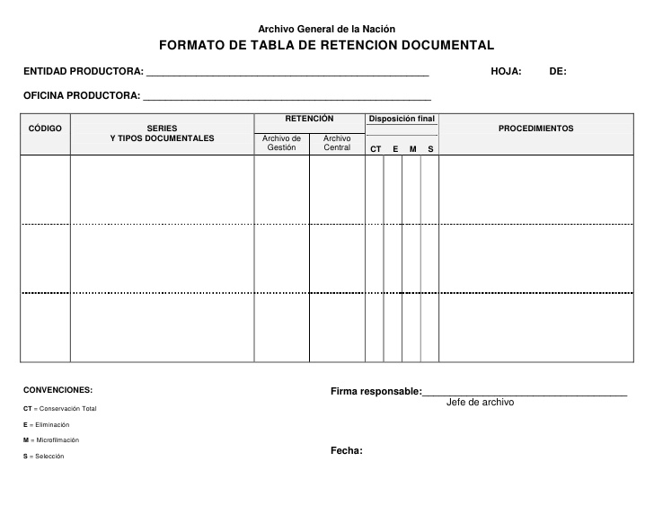
Formato TRD Tablas de Retención Documental.

12.5 TRANSFERENCIAS DOCUMENTALES
Definición de la operación técnica, administrativa y legal mediante el cual se entregan a los archivos centrales (transferencia primaria) o a los archivos históricos (transferencia secundaria), los documentos que de conformidad con las tablas de retención o las tablas de valoración documental han cumplido su tiempo de retención en las etapas de archivo de gestión o de archivo central.

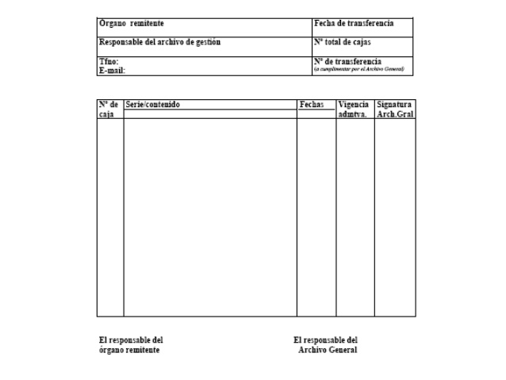
Formato Transferencia Documental.

13. INVENTARIO DOCUMENTAL
Proceso de descripción de la información contenida en los archivos y fondos documentales, con el fin de garantizar de forma precisa la recuperación y el acceso a la información y su consulta.
Un Inventario Documental, es un registro que sirve para indicar la cantidad de los expedientes que existen en un archivo, y tiene como principal utilidad, el poder expedientar correctamente los documentos existentes o nuevos, de cada UDT, además de que serán los únicos que permitan realizar una Transferencia Primaria, que

Es la operación de traslado al Archivo de Concentración de los expedientes, cuyo trámite ha terminado, o su consulta es muy esporádica.

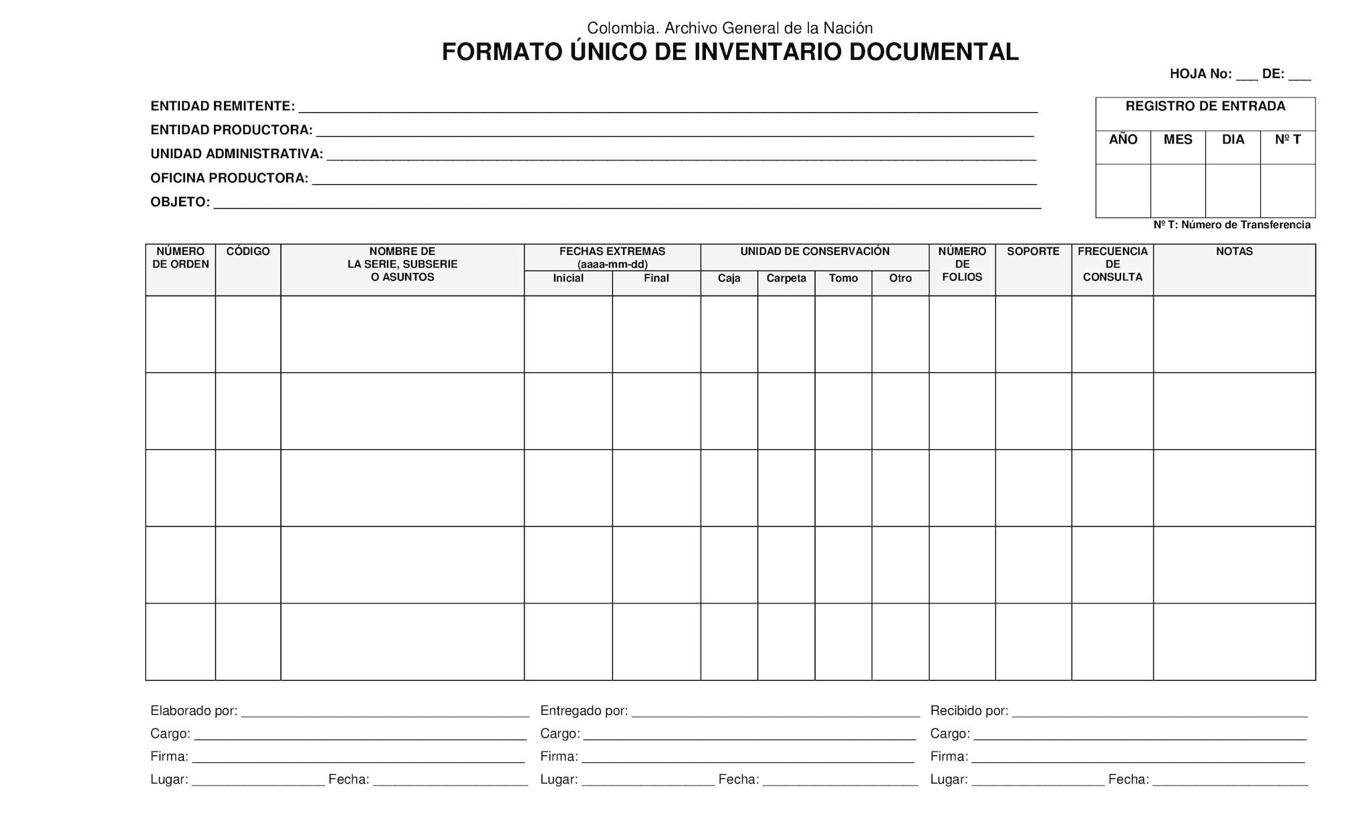
Formato Único de Inventario Documental

14. PRESERVACION DOCUMENTAL
La organización y programación de toda clase de actividades relacionadas con la conservación de los archivos de la entidad. Por tanto, la preservación involucra a todas aquellas acciones preventivas que contribuyan al buen estado del acervo documental. Quiero esto decir, que la preservación se anticipa al daño que puede sufrir el documento por factores o mecanismos que propician su alteración o deterioro, cuya mayoría son de carácter extrínseco, o sea que se ciernen en el medio que rodea al documento.

13.1 Preservación Digital
Si bien se han propuesto muchas estrategias de preservación digital, con la modernización de los documentos de archivo y las nuevas tecnologías debemos estar acorde con la Ley de Cero Papel.

- Conservación. Es la parte de la gestión de documentos digitales que trata de preservar tanto el contenido como la apariencia de los mismos. Si bien no hay un acuerdo en cuanto a la definición de qué se considera conservación a largo plazo, el lapso de tiempo tiene que presuponerse lo suficientemente amplio como para implicar cambios tanto en la tecnología como en la comunidad de usuarios.
- Copias de seguridad. Se refiere al proceso de hacer duplicados exactos del objeto digital. Aunque es un componente esencial de todas las estrategias de preservación, las copias de seguridad en sí mismas no son una técnica de mantenimiento a largo plazo, ya que se ocupa exclusivamente con la cuestión de pérdida de datos debido a un fallo de hardware, bien debido a causas normales, bien a desastres naturales bien a destrucción malintencionada.
- Actualización. Se refiere a la copia de información digital de un soporte de almacenamiento a largo plazo a otro del mismo tipo, sin ningún cambio en los documentos (por ejemplo, la copia de un viejo CD-RW a otro nuevo).

15 VALORACION DOCUMENTAL
Según el Archivo General de la Nación (AGN), las Tablas de Valoración Documental -TVD- son el listado de asuntos o series documentales a los cuales se asigna el tiempo de permanencia, así́ como su disposición final. Se elaboran para intervenir los fondos acumulados de las entidades. AGN (Acuerdo 002 de 2004).

16 DEFINICIONES
ACCESO A LOS ARCHIVOS. Derecho de los ciudadanos a consultar la información que conservan los archivos públicos, en los términos consagrados por la ley.
ACCESO A LOS DOCUMENTOS ORIGINALES. Disponibilidad de los documentos de archivo mediante los instrumentos de consulta de la información.
ACERVO DOCUMENTAL. Conjunto de los documentos de un archivo (Véase además: FONDO).
ADMINISTRACIÓN DE ARCHIVOS. Operaciones administrativas y técnicas relacionadas con la planeación, dirección, organización, control, evaluación, conservación, preservación y servicios de todos los archivos de una Institución.
ALMACENAMIENTO DE DOCUMENTOS. Depósito de los documentos en estantería, cajas, archivadores, legajos, entre otros, para su conservación física y con el fin de ser extraídos posteriormente para su utilización.
ARCHIVISTA. Persona especializada en el manejo de los archivos.
ARCHIVO CENTRAL. Unidad administrativa donde se agrupan documentos transferidos o trasladados por los distintos archivos de gestión de la entidad respectiva, una vez finalizado su trámite, que siguen siendo vigentes y objeto de consulta por las propias oficinas y los particulares en general.
ARCHIVO DE GESTIÓN. Aquel en el que se reúne la documentación en trámite en busca de solución a los asuntos iniciados, sometida a continua utilización y consulta administrativa por las mismas oficinas u otras que las soliciten.
ARCHIVO ELECTRÓNICO. Es el conjunto de documentos electrónicos, producidos y tratados archivísticamente, siguiendo la estructura orgánico-funcional del productor, acumulados en un proceso natural por una persona o Institución pública o privada, en el transcurso de su gestión.
ARCHIVO GENERAL DE LA NACIÓN. Desde el punto de vista institucional y de acuerdo con la categoría de archivos oficiales, es el establecimiento público encargado

de formular, orientar y controlar la política archivística a nivel nacional. Es el organismo de dirección y coordinación del Sistema Nacional de Archivos.
ARCHIVO HISTÓRICO. Aquel al cual se transfiere la documentación del archivo central o del Archivo de Gestión que por decisión del correspondiente comité de archivos, debe conservarse permanentemente, dado el valor que adquiere para la investigación, la ciencia y la cultura.
ARCHIVO PÚBLICO. Conjunto de documentos pertenecientes a entidades oficiales y aquellos que se deriven de la prestación de un servicio público por entidades privadas, así como los archivos privados, declarados de interés público.
ARCHIVO TOTAL. Concepto que hace referencia al ciclo vital de los documentos. Proceso integral de la formación del archivo en su ciclo vital. Producción o recepción, distribución, consulta, retención, almacenamiento, preservación y disposición final.
ARCHIVO. Conjunto de documentos, sea cual fuere su fecha, su forma y soporte material, acumulados en un proceso natural por una persona o Institución pública o privada, en el transcurso de su gestión.
ASUNTO. Tema, motivo, argumento, materia, cuestión, negocio o persona de que trata una unidad documental y que genera, en consecuencia, una acción administrativa.
AUTOMATIZACIÓN. Aplicación de los medios tecnológicos a los procesos de almacenamiento y recuperación de la información documental.
CICLO VITAL DEL DOCUMENTO. Etapas sucesivas por las que atraviesan los documentos desde su producción o recepción en la oficina y su conservación temporal, hasta su eliminación o integración a un archivo permanente.
CLASIFICACIÓN DOCUMENTAL. Labor intelectual mediante la cual se identifican y establecen las series que componen cada agrupación documental (fondo, sección y subsección), de acuerdo a la estructura orgánico-funcional de la entidad.
COMITÉ DE ARCHIVO. Grupo asesor de la alta dirección, responsable de definir las políticas, los programas de trabajo y la toma de decisiones en los procesos administrativos y técnicos de los archivos.
CONSERVACIÓN DE ARCHIVOS. Conjunto de medidas adoptadas para garantizar la integridad física de los documentos que alberga un archivo.

CONSERVACIÓN DE DOCUMENTOS. Conjunto de medidas tomadas para garantizar el buen estado de los documentos. Puede ser preventiva o de intervención directa o métodos utilizados para asegurar la durabilidad física de los documentos, por medio de controles efectivos incluyendo los atmosféricos.
CONSULTA DE DOCUMENTOS. Derechos de los usuarios de la entidad productora de documentos y de los ciudadanos en general a consultar la información contenida en los documentos de archivo y a obtener copia de los mismos.
CUSTODIA DE DOCUMENTOS. Responsabilidad jurídica que implica por parte de la Institución archivística la adecuada conservación y administración de los fondos, cualquiera que sea la titularidad de los mismos.
DOCUMENTO DE APOYO. Son los documentos de carácter general que sirven únicamente de soporte a la gestión de la oficina para permitir la toma de decisiones, pueden ser generados en la misma Institución o proceder de otra y no forman parte de las series documentales de las oficinas, pero no son documentos de archivo, por lo tanto no se transfieren al Archivo Central para su custodia, el jefe de oficina los destruye (Acuerdo 042 de 2002).
DOCUMENTO DE ARCHIVO. Registro de información producida o recibida por una persona o entidad en razón a sus actividades o funciones, que tiene valor administrativo, fiscal o legal, o valor científico, económico, histórico o cultural y debe ser objeto de conservación.
DOCUMENTO ELECTRÓNICO DE ARCHIVO. Es el registro de información generada, recibida, almacenada y comunicada por medios electrónicos, que permanece en estos medios durante su ciclo vital; es producida por una persona o entidad en razón de sus actividades y debe ser tratada conforme a los principios y procesos archivísticos.
ELIMINACIÓN DE DOCUMENTOS. Es la destrucción de los documentos que han perdido su valor administrativo, jurídico, legal, fiscal o contable y que no tienen valor histórico o que carecen de relevancia para la ciencia y la tecnología
EXPEDIENTE. Conjunto de documentos relacionados con un asunto, que constituyen una unidad archivística. Unidad documental formada por un conjunto de documentos generados orgánica y funcionalmente por una oficina productora en la resolución de un mismo asunto.

FUNCIÓN ARCHIVÍSTICA. Conjunto de actividades relacionadas con la totalidad del quehacer archivístico, desde la elaboración del documento hasta su eliminación o conservación permanente.
IDENTIFICACIÓN DOCUMENTAL. Primera etapa de la labor archivística que consiste en indagar, analizar y sistematizar las categorías administrativas y archivísticas en que se sustenta la estructura de un fondo.
MICROFILMACIÓN. Técnica que permite fotografiar documentos y obtener pequeñas imágenes en película.
ORDENACIÓN DOCUMENTAL. Ubicación física de los documentos dentro de las respectivas series en el orden previamente acordado.
PRINCIPIO DE ORDEN ORIGINAL. Ordenación interna de un fondo documental manteniendo la estructura que tuvo durante el servicio activo.
PRINCIPIO DE PROCEDENCIA. Conservación de los documentos dentro del fondo documental al que naturalmente pertenecen. Principio fundamental de la teoría archivística que establece que los documentos producidos por una Institución u organismo no deben mezclarse con los de otros.
PRODUCCIÓN DOCUMENTAL. Recepción o generación de documentos en una unidad administrativa en cumplimiento de sus funciones.
RADICACIÓN. Es el procedimiento por medio del cual las entidades asignan un número consecutivo, a las comunicaciones recibidas o producidas, dejando constancia de la fecha y hora de recibo o de envío, con el propósito de oficializar su trámite.
RETENCIÓN DE DOCUMENTOS. Es el plazo en términos de tiempo en que los documentos deben permanecer en el Archivo de Gestión o en el archivo central, tal como se consigna en la tabla de retención documental.
SECCIÓN. Es una subdivisión del fondo, integrada por un conjunto de documentos generales, en razón de esa subdivisión orgánico-funcional.
SELECCIÓN DOCUMENTAL. Proceso mediante el cual se determina el destino final de la documentación, bien sea para su eliminación o su conservación parcial o total.

SERIE DOCUMENTAL. Conjunto de unidades documentales de estructura y contenido homogéneos, emanados de un mismo órgano o sujeto productor como consecuencia del ejercicio de sus funciones específicas. Ejemplos: acuerdos, resoluciones, actas, historias laborales, contratos, actas, Informes, entre otros.
SUBSERIE DOCUMENTAL. Conjunto de unidades documentales que forman parte de una serie y se jerarquizan e identifican en forma separada del conjunto de la serie, por los tipos documentales que varían de acuerdo con el trámite de cada asunto.
TABLA DE RETENCIÓN DOCUMENTAL. Listado de series y sus correspondientes tipos documentales, producidos o recibidos por una unidad administrativa en cumplimiento de sus funciones, a los cuales se asigna el tiempo de permanencia en cada fase de archivo. Las tablas de retención documental pueden ser generales o específicas, de acuerdo a la cobertura de las mismas. Las generales se refieren a documentos administrativos comunes a cualquier Institución. Las específicas hacen referencia a documentos característicos de cada organismo.
TIPOLOGÍA DOCUMENTAL. Estudio de las diferentes clases de documentos que pueden distinguirse según su origen y características diplomáticas.
TRANSFERENCIAS DOCUMENTALES. Remisión de los documentos del Archivo de Gestión al central y de éste al histórico, de conformidad con las tablas de retención documental adoptadas.
UNIDAD ADMINISTRATIVA. Unidad técnico-operativa de una Institución (oficina).
UNIDAD DE CONSERVACIÓN. Cuerpo que contiene en forma adecuada una unidad archivística. Pueden ser unidades de conservación entre otras. Una caja, un libro o un tomo, una carpeta.
UNIDAD DOCUMENTAL. Unidad de análisis en los procesos de identificación y caracterización documental. La unidad documental puede ser simple cuando está constituida por un sólo documento o compleja cuando lo constituyen varios formando un expediente.
UNIDAD PRODUCTORA. Oficina productora de documentos.

VALOR ADMINISTRATIVO. Aquel que posee un documento para la administración que lo originó o para aquella que le sucede, como testimonio de sus procedimientos y actividades.
VALOR CONTABLE. Es la utilidad o aptitud de los documentos que soportan el conjunto de cuentas, registros de los ingresos y egresos y de los movimientos económicos de una entidad pública o privada.
VALOR FISCAL. Es la utilidad o aptitud que tienen los documentos para el tesoro o hacienda pública.
VALOR HISTÓRICO. (Véase Valor Secundario).
VALOR JURÍDICO. Aquel del que se derivan derechos y obligaciones legales regulados por el derecho común.
VALOR LEGAL. Aquel que tienen los documentos que sirven de testimonio ante la ley.
VALOR PRIMARIO. Es el que tienen los documentos mientras sirven a la Institución productora y al iniciador, destinatario o beneficiario del documento, es decir, a los involucrados en el tema o en el asunto.
VALOR SECUNDARIO. Es el que interesa a los investigadores de información retrospectiva. Surge una vez agotado el valor inmediato o primario. Los documentos que tienen este valor se conservan permanentemente.
VALORACIÓN DOCUMENTAL. Proceso por el cual se determinan los valores primarios y secundarios de los documentos, con el fin de establecer su permanencia en las diferentes fases de archivo.
VIGENCIA. Capacidad o “fuerza” de un documento de archivo para testimoniar, obligar o informar sobré un asunto.

17 BIBLIOGRAFIA
ARCHIVO GENERAL DE LA NACIÓN, Guía para la implementación de un Programa de Gestión Documental. Bogotá D.C.: 2005
En este sentido, con la promulgación de la Ley 1712 de 2014 Transparencia y del Derecho 1081 de 2015 del Acceso a la Información Pública, se ratificaron los principios de la Gestión Documental y la necesidad que tienen los sujetos obligados, de contar con información confiable, oportuna y organizada para dar cumplimiento tanto a la estructuración de los instrumentos de gestión de información mencionados anteriormente, como a la implementación del Programa en sí mismo.
La ley 594 de 2000 expedida por el gobierno nacional, se constituyó en una norma de obligatorio cumplimiento para las administración de los archivos en las entidades estatales y en las privadas que prestan funciones públicas.
El Habeas Data es el derecho que tiene toda persona para conocer, actualizar y rectificar toda aquella información que se relacione con ella y que se recopile o almacene en centrales de información. Este derecho está regulado por la ley 1266 de 2008.
ABC para la implementación de un Programa de Gestión Documental: El objetivo de este “ABC” es apoyar la ruta metodológica propuesta por el Manual para la implementación de un Programa de Gestión Documental, como base para la implementación de la Ley 1712 de 2014.

Elaboro: José Yoani Pereira Muñoz  Coordinador Gestión Documental | Reviso: Jeimy Martha Castillo Barros  Directora Administrativa y Financiera | Aprobó: Álvaro Echeverry  Secretario General

